2021-2022（二）浙江工业大学高等数学IIB考试试卷

学院： 班级: 姓名： 学号:_________
任课教师：________

题 号 | 一 | 二 | 三 | 四 | 五 | 六 | 总 分
得 分
- 填空选择题（每小题3分，共36分）
- 设有直线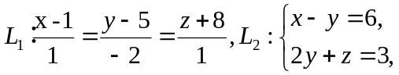则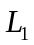与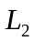的夹角为
- 向量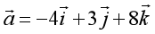，向量是三个方向角均相等且为锐角的单位向量，则 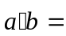 .
- 设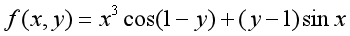，则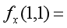 .
- 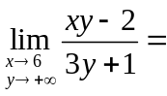 .
- 设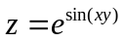，则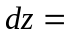 .
- 交换二次积分的次序，则积分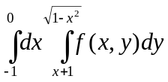为 .
- 设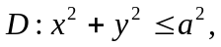若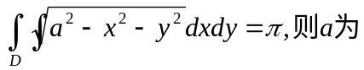 .
- 级数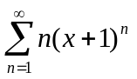的收敛域（含端点）为 .
9. 下列说法正确的是（ ）
(A) 两向量与平行的充要条件是存在唯一的实数，使得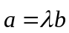.
(B) 函数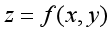的两个二阶偏导数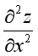，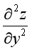在区域D内连续，则在该区域内两个二阶混合偏导数必相等.
(C) 函数的两个偏导数在点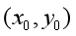处连续是函数在该点可微的充分条件.
(D) 函数的两个偏导数在点处存在是函数在该点可微的充分条件.
10.设为常数，级数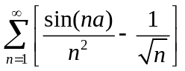 的敛散情况是（ ）
（A）条件收敛 （B）绝对收敛 （C）发散 （D）敛散性与的取值有关
11. 若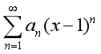在处收敛，则此级数在处（ ）．
(A) 绝对收敛 (B) 条件收敛 (C)发散 (D) 敛散性不能确定

12. 对函数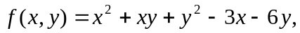 点(0, 3) ( )
(A) 不是驻点 ( B) 是驻点但非极值点 (C) 是极大值点 (D) 是极小值点

- 试解下列各题（每小题5分，共25分）
1．求过点M（4,-3,1）且与两直线：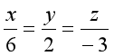和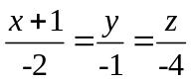都平行的平面方程．

2．求直线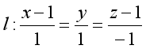在平面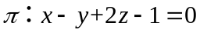上的投影直线的方程.

3. 求曲线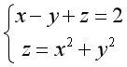在点(1，1，2)处的切线方程和法平面方程.

4.求曲面与平面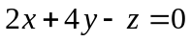平行的切平面方程。

5．将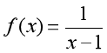展开为的幂级数，并指出其收敛域（含端点）。

三、试解下列各题（每小题6分，共18分）

1.计算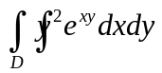，其中由直线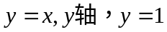围成的平面区域.

2. 计算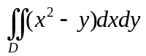，其中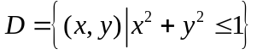.

3. 求曲面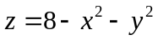和所围立体的体积.

四、（7分）求抛物面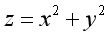到平面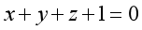的最短距离.

五、（8分）求幂级数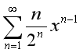的收敛域（含端点）、和函数以及数项级数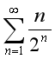的和.

六、（6分）证明题.
1.试证：曲面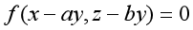的任一切平面恒与某一直线相平行（其中为可微函数，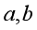为常数）

2. 试证：如果级数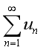绝对收敛，则级数必定收敛。

2021-2022(二)浙江工业大学高等数学IIB(A)参考答案

- 填空选择题（每小题3分，共36分）
1.  2. 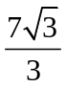 ，3. 3， 4. 2 ，
5. ， 6. 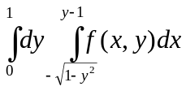
7.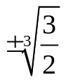, 8. (-2, 0)， 9-12：CCAD
二、试解下列各题（每小题5分，共25分）
1.解： 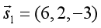, 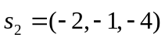 ，
取平面的法向量为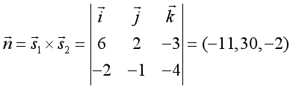.
所以平面方程为：
，即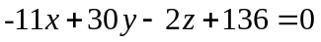。
2.解: 将直线的方程改写成一般式：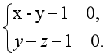过的平面束方程为
由向量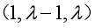与（1，-1,2）垂直得从而所求投影直线的方程为
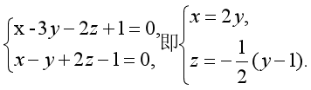

3. 解：由两边同时对求导可得：
所以在(1,1,2)处，曲线的切向量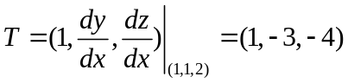，故在(1,1,2)处切线方程为：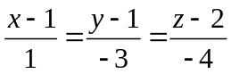，法平面方程：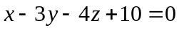.

4. 解：令
设切点坐标为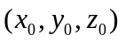，则切平面的法向量为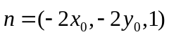，由题意可得：

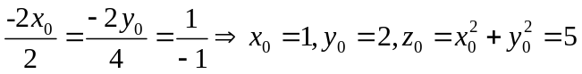
所以所求切平面方程为：
5.解：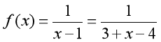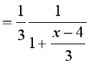
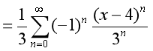,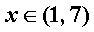.

三、试解下列各题（每小题6分，共18分）

1.解：=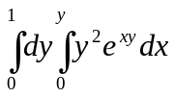
=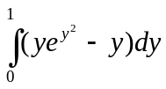=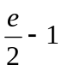

2. 解：由二重积分的对称性知，
.

3. 解：曲面和所围立体在面上的投影区域为：
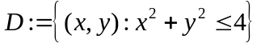，所以两曲面所围立体体积为：
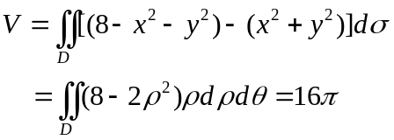

- （7分）解：点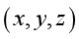到平面的距离为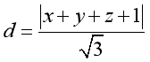。

先求在条件下的最小值，设

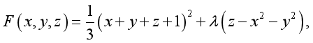

则

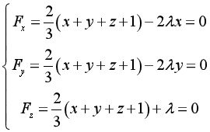
并与条件联立解得唯一可能极值点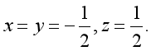

五、（8分） 解：求得收敛域为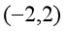 ,设和函数为
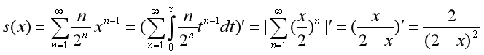
所以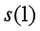=2.
六、（6分）证明题。

1.证明：令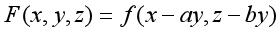，则
由于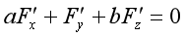，因此曲面的切平面恒与方向数为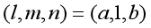的直线相平行。

2.证：令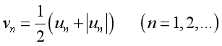，
显然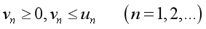，因级数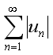收敛，故由比较审敛法知，级数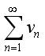收敛，从而级数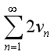也收敛，而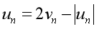，由收敛级数的基本性质可知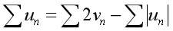，所以级数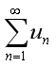收敛。

